- Mohon Bapak dan Ibu pada saat monitoring terakhir supaya membuat laporan sesuai dengan target yang direncanakan.
- LPPM USD tanggal 2 Mei 2016, Jam 10.00 mengadakan penyegaran tentang:
- Pembelanjaan.
- Pemajakan.
- Pelaporan dana penelitian bagi para penerima Hibah Penelitian Dikti.
Pak Djoko Harjono dari Kopertis sebagai nara sumber.
Mohon Bapak dan Ibu yang ingin mengikuti acara ini silahkan segera mendaftarkan diri ke Mbak Aster karena segera akan disampaikan ke USD.
- Ada beberapa catatan dari Simlitabmas:
- Catatan Harian
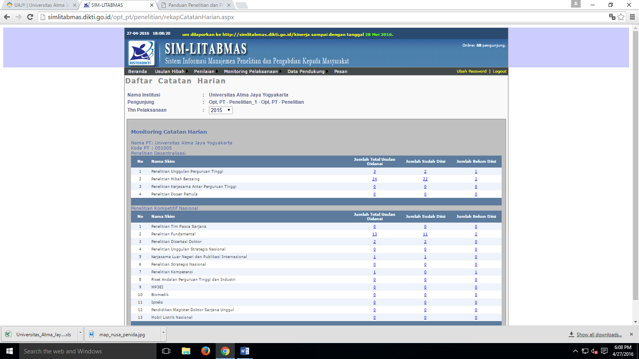

- Penggunaan Anggaran
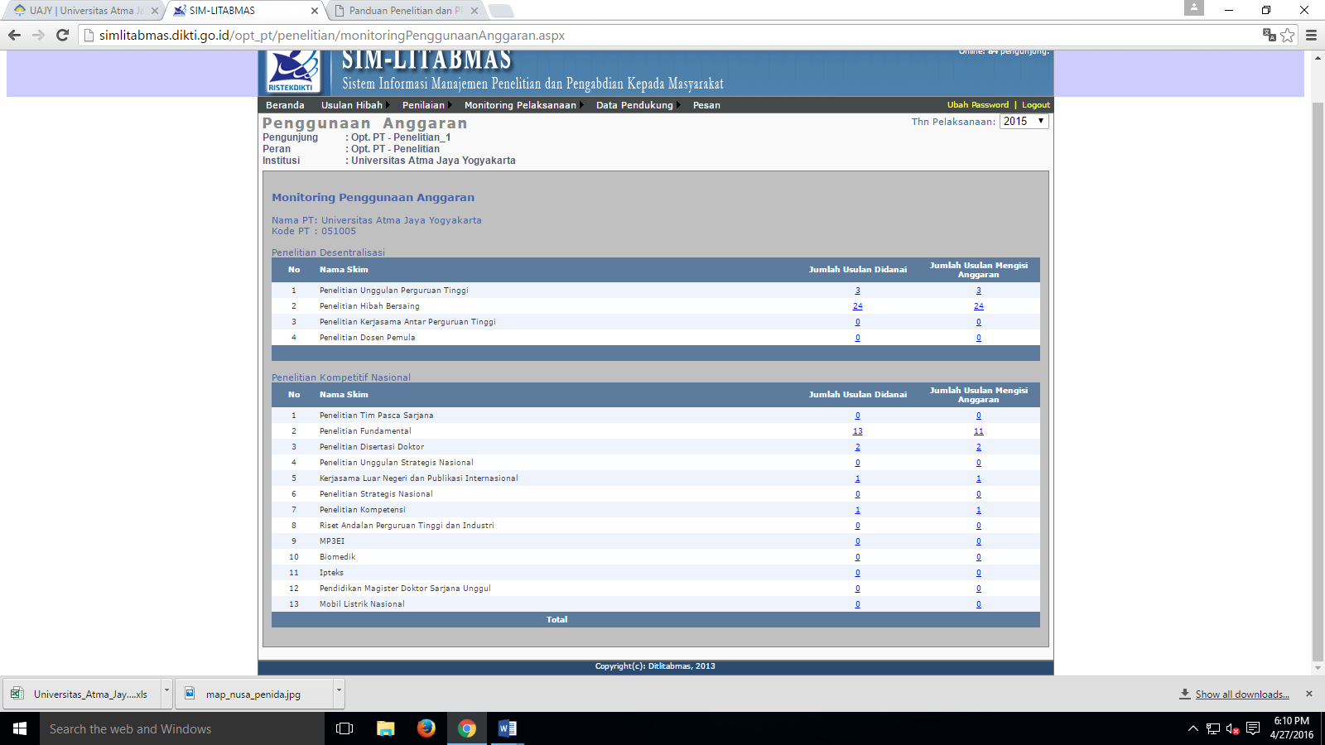

- Berkas Seminar Hasil
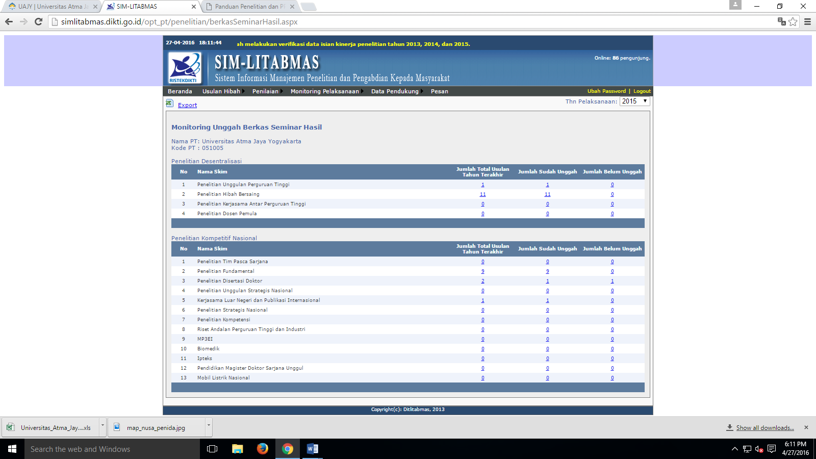

- LPPM UAJY memohon kepada Bapak dan Ibu untuk memenuhi janji Bapak dan Ibu yang sudah dituangkan dalam proposal.
Terima kasih semoga sukses dan lancar melaksanakan penelitian dan pengabdian.

